В социальной кампании «Дистанция» принять участие может каждый
11.05.2016
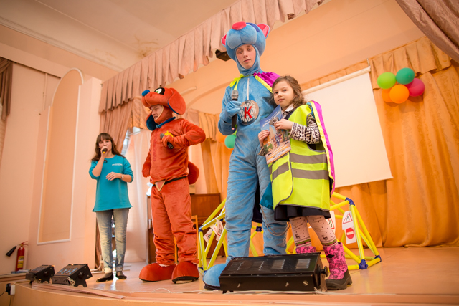
Социальная кампания «Дистанция», направленная на профилактику дорожно-транспортного травматизма и обеспечения безопасности на проезжей части, с успехом проходит по всей стране.
Присоединиться к кампании, организованной ГИБДД МВД России, Российским Союзом автостраховщиков и экспертным центром «Движение без опасности», может любой желающий. В ее рамках во всех образовательных учреждениях проводятся специальные интерактивные обучающие программы. С их помощью учащиеся узнают не только о дистанции, но и о других составляющих безопасности дорожного движения.
Все программы рассчитаны на разный возраст и будут полезны и водителям, и пешеходам. Воспитанникам детских садов и младшеклассникам информацию доносят в формате игр и интерактивного представления. Ребята постарше узнают о тормозном пути автомобиля, времени реакции человека и влиянии этих факторов на маневренность на уроках естествознания и физики в формате экспериментов и лабораторных занятий. Для студентов и обучающихся в автошколах подготовлен специальный образовательный фильм по теме дистанции.

Адрес страницы: http://uvao.mos.ru/presscenter/news/detail/2925463.html
Префектура Юго-Восточного административного округа города Москвы

